MATEMATIKA
DELJENJE Z VEČKRATNIKI ŠTEVILA 100
Ponovi in ustno računaj.
60 : 10 | 500 : 10 | 360 : 10 | 2500 : 100 | 900 : 100
250 : 50 | 250 : 10 | 480 : 60 | 420 : 70 | 150 : 30

Na vrsti je še deljenje z večkratniki števila 100. Zelo je podobno deljenju z večkratniki števila 10, le da deljencu in delitelju na mestu enic in desetic prekrijemo ničlo.

Pa poglejmo.
Če je deljenec 600 in je delitelj 200, koliko je količnik?
R: 600 : 200 = 3, ker je 3 ∙ 200 = 600
6 : 2 = 3
O: Količnik je 3.

V SDZ, stran 77 preveri modri nalogi (zgoraj). Nato pa reši 3. nalogo.
V karo zvezek napiši Vaja in datum in reši 4. in 5. nalogo.
Reši še 3. nalogo na strani 78 in 79.
Svoje rešitve preveri na eVedez.si

SLOVENŠČINA
Kako pišemo prošnjo in kaj vse napišemo v njej?
- SDZ 2, str. 81
Dopolni in pomni.
Preberejo povedi in vstavijo manjkajoči podatek.
Nato si ogledajo dele neuradne pisne prošnje.
V zvezek napiši naslov PROŠNJA, zraven datum.
Nato preriši in prepiši sestavne dele neuradne pisne prošnje. (v SDZ zapisana pod rubriko Dopolni in pomni.)

V SDZ 2, str. 80, 8. naloga
Napiši pismo (osnutek) – neuradno prošnjo po navodilu.
Namen, tema in naslovnik prošnje so vnaprej določeni. Pri razvrščanju sestavin besedila (tj. kraja in časa pisanja, nagovora, vsebine, pozdrava in podpisa) si pomagaj s shemo v rubriki Dopolni in pomni.
Potem ko boš napisal prošnjo, jo sam vrednoti po navodilih v preglednici na rjavkasti podlagi. Tako boš svoje besedilo lahko sam popravil in ponovno napisal.
Opozorilo:
Bodi pozoren na zunanjo oblikovanost napisane neuradne zasebne prošnje: na čitljivost in estetskost pisave ter na jezikovno pravilnost. (pravopis)
Izogibaj se tudi popravljanju ali prečrtavanju besed. (če se zmotimo, besedilo ponovno napišemo).
Dobro je tudi, da pišeš z nalivnim peresom.

NARAVOSLOVJE IN TEHNIKA
Nevarne snovi označujemo s posebnimi znaki,

- Ogledamo si film (Snovi razvrščamo po njihovih lastnostih) z naslovom Lastnosti materialov.
- Ogledamo si filme (Stanja snovi) z naslovi Trdne snovi, Kaj je plin? Kaj je tekočina?. Posnetke najdeš v interaktivnem gradivu na www. radovednih-pet.si

Ogledamo si prazno embalažo. (Naloga iz prejšnje ure.) Do naslednje ure pripravimo različne vrste embalaž, na katerih je znak za nevarne snovi (belilno sredstvo, WC račka, korekturno sredstvo, pršilo …)

Na embalaži poišči napise in oznake.
Povej, katere snovi so bile shranjene v embalaži.
Povej, v katero skupino spadajo te snovi (tekoče, trdne, plinaste).
Povej, za kaj te snovi uporabljamo (čistila, kozmetični pripomočki, zdravila …)
Povej, kaj znaki pomenijo.
Poglej, kje so bile te snovi shranjene in zakaj tako.

- Učbenik, str. 82
- Preberi uvod in strip.
Snovi, ki jih pogosto uporabljamo so: lahko vnetljive, jedke, strupene in nevarne za vodno okolje. Take snovi označujemo z dogovorjenimi znaki, ki so po vsem svetu enaki.
Oglej si posamezni znak in preberi razlago ob sliki.

Zapis v zvezek:

NEVARNE SNOVI OZNAČUJEMO S POSEBNIMI ZNAKI
Znaki za nevarne snovi so po vsem svetu enaki.

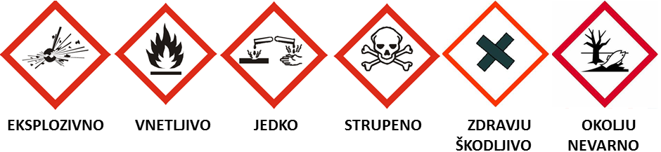

- Učbenik, str. 83
Dve zanimivosti
Preberemo besedilo in vodimo pogovor o tem.
Tri vprašanja
Pisno odgovorijo na vprašanja. Vprašanja in odgovore zapiši v zvezek.

NARAVOSLOVJE IN TEHNIKA
NARAVOSLOVJE IN TEHNIKA – OCENJEVANJE IZDELKA
Pri naravoslovju moramo pridobiti še eno oceno.
Na izbiro imaš dve nalogi. Izberi si eno in jo naredi. Izdelek poslikaj in ga pošlji.
Delovanje izdelka lahko tudi posnameš in pošlješ kratek posnetek.
- Naloga:
V učbeniku na strani 52 boste našli navodila za izdelavo avtomobilčka iz plastenke.
Ne pozabite na varnost pri delu. Po potrebi naj ti pomaga odrasla oseba.

- Naloga:
V učbeniku na strani 67 boste našli navodila za izdelavo mlinčka.
Ne pozabite na varnosti pri delu. Po potrebi naj ti pomaga odrasla oseba.

- V primeru, da kakšnega dela za izdelavo izdelka nimaš, ga lahko nadomestiš s kakšnim drugim. To je odvisno od tvoje iznajdljivosti.
Pomembno je, da izdelek opravi svojo nalogo.
NA KONCU, NE POZABI POSPRAVITI PROSTORA.

Ocenjevanje NIT (Izdelava izdelka) mi moraš oddati po e-pošti na moj e-naslov najkasneje do petka, 22. maja 2020. V predalček zadeva napiši NIT ocenjevanje in svoje ime.

